23.11.2022

Выполняю проверку времени отправки данных с master:

Раз в 100мс отправляю командой esp_now_send 1 байт

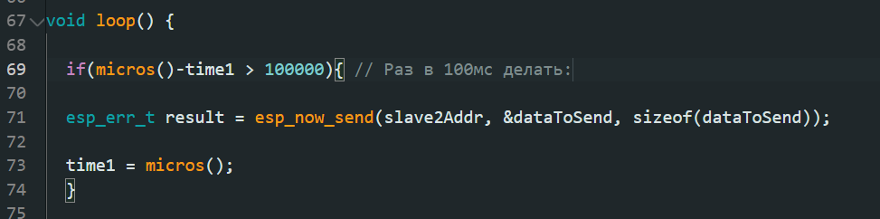

В обработчике подаю импульс на 21 пин для получения инфы с осциллографа

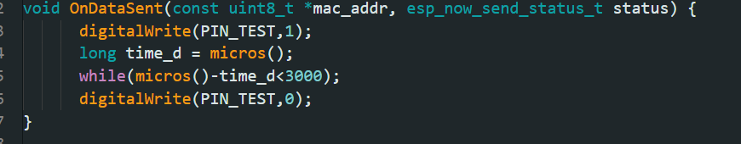

Результат: между импульсами, которые происходят в callback-функции постоянно скачет время ~100мс

Пробую поместить генерацию еще одного импульса в loop. Если даже OnDataSent приходит намного позже самой отправки, мы увидим разницу, сравнив время их прихода. 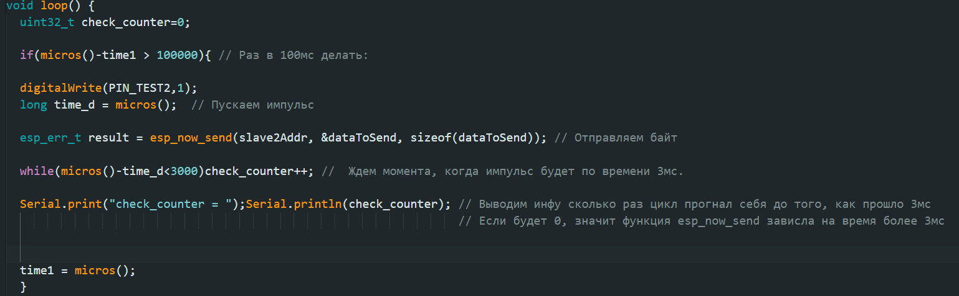

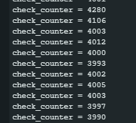Вывод checkcounter:

Значит, esp_now_send меньше 3мс, все ок тут

Зеленым отмечен импульс в loop и он по периоду ровно 103мс, все окей.

Желтый импульс приходит минимум через 280 мкс после зеленого, но он постоянно задерживается на разное время! Максимум, что я увидел – **6.8 мс**!

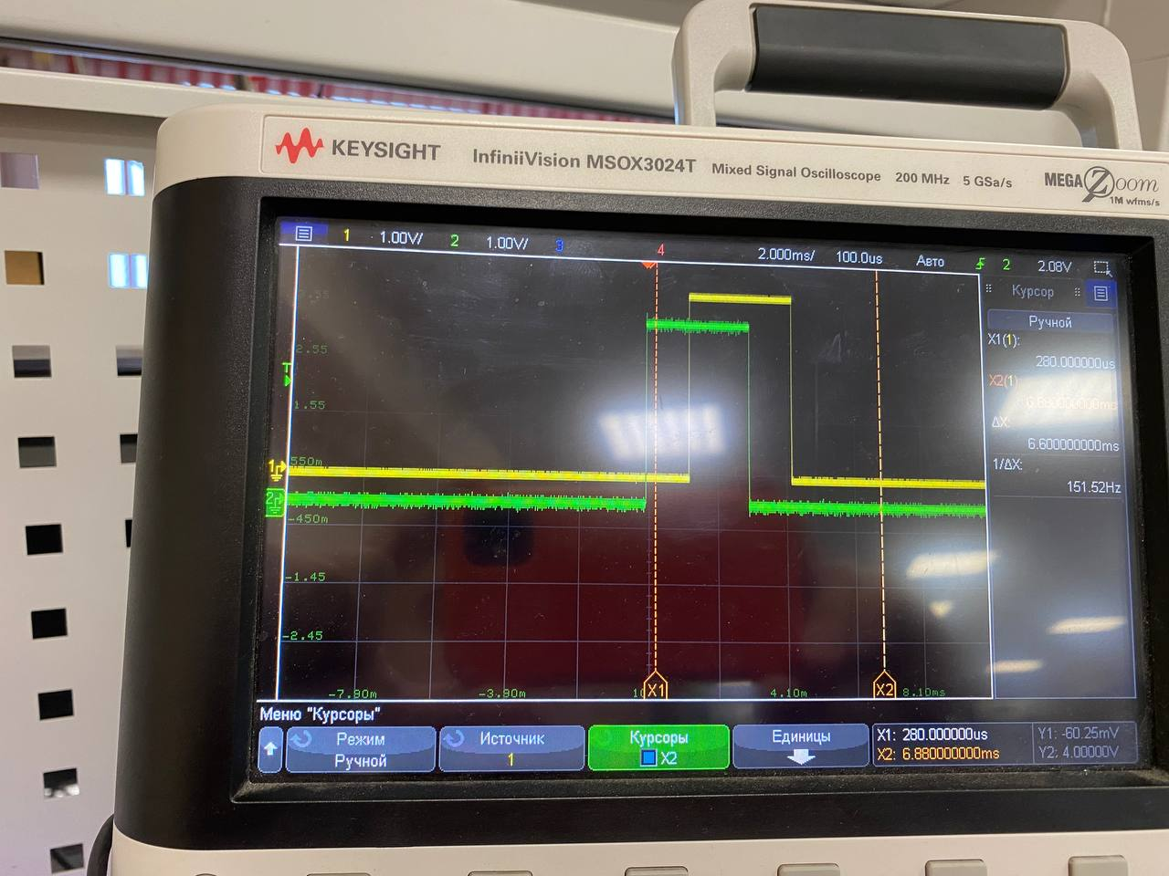

Заливаю код для slave с импульсом в теле callback-функции

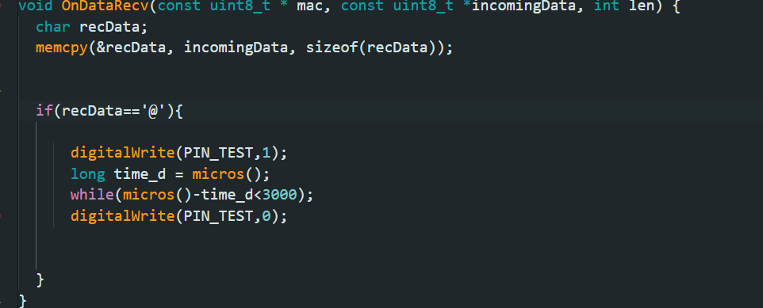

Результат: callback успешной передачи почти совпадает с callback’ом успешного приема необходимого байта.

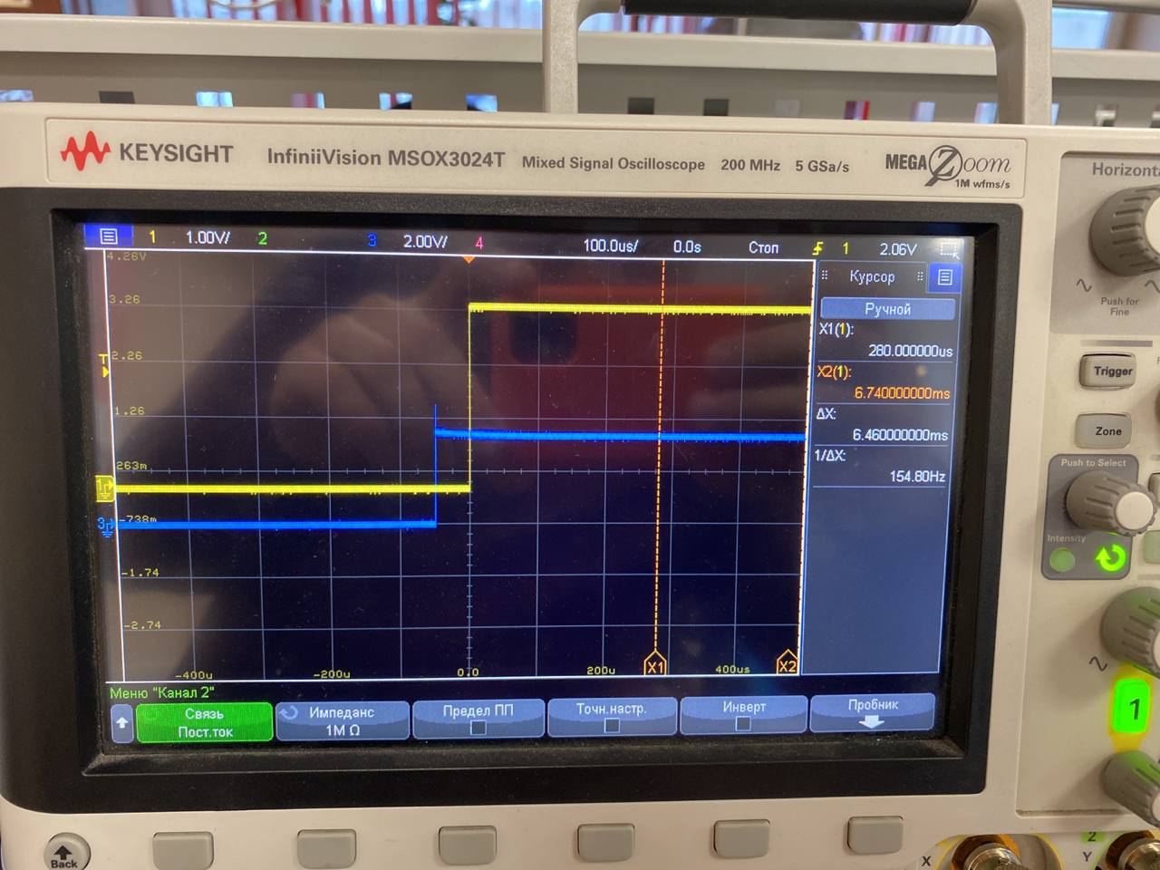

Синим здесь обозначен импульс, возникающий внутри функции приема на slave,

Желтым – импульс, возникающий внутри функции успешной отправки master. Но их время прихода меняются постоянно.

Провожу статистический анализ задержки между этими импульсами.

Добавляю 3ю плату – считыватель дельты времени между импульсами, пришедшими на разные gpio

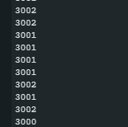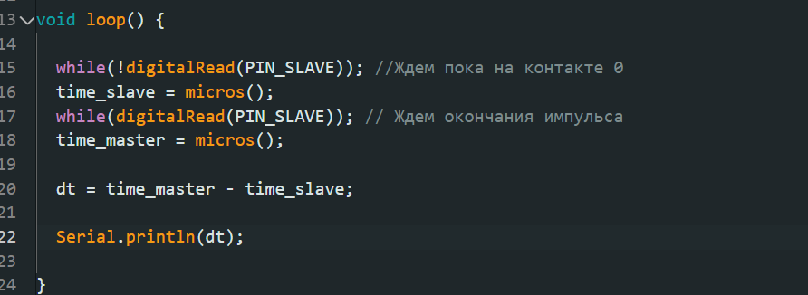

Проверяю точность выхода значений. При одинаковых импульсах 3мск значения на выходе колеблются между 3000 до 3002.

Программа, записывающая дельты времени для удобного переноса в маткад.

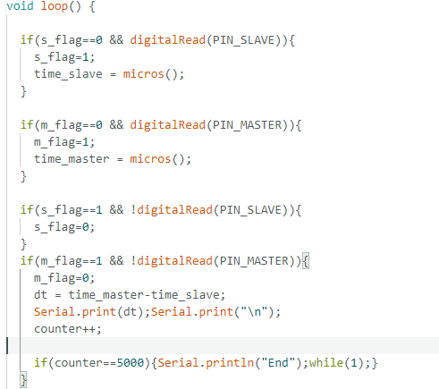

То есть она выдает каждый раз dt между мастером и слейвом. Он бывает отрицателен.

В итоге с выборкой 600 получилось, что есть пик резкий на 16.5 мкс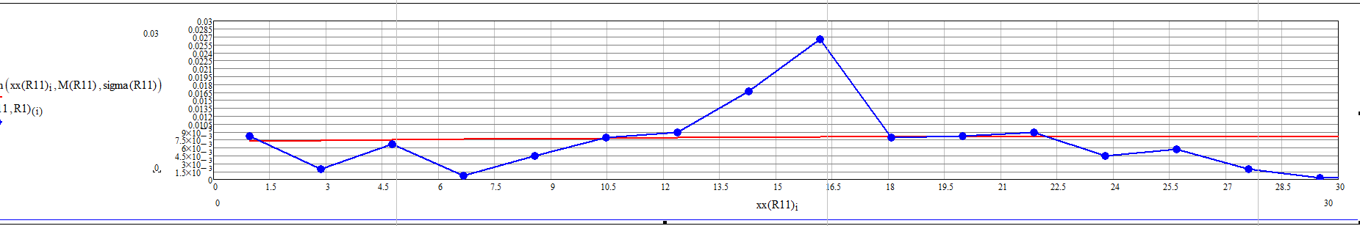

Для выборки 1000 он такой же, но более характерен

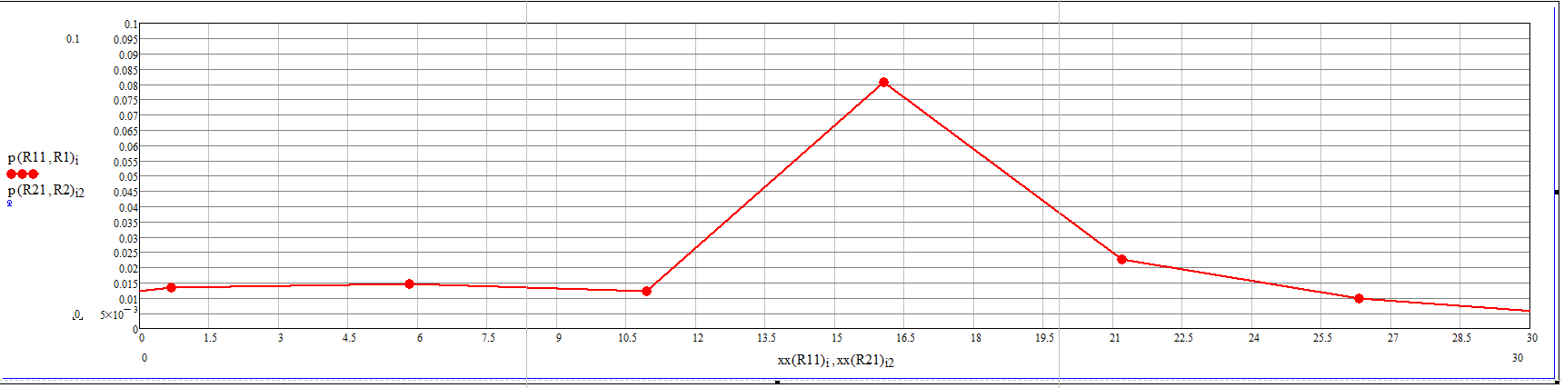

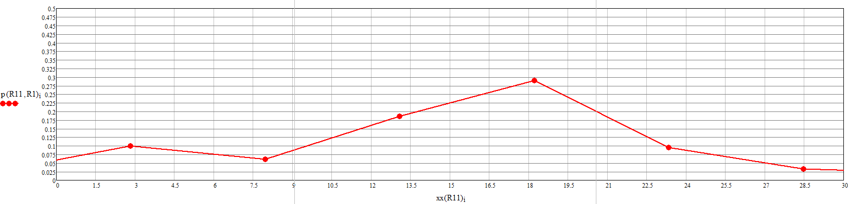Выборка 5к он уже смещен к 18мск

Идея: сделать в начале калибровку и получить среднюю задержку. Каждый синхросигнал будет проверяться попадает ли он в доверительный диапазон или нет. С случае непопадания он будет игнорироваться